高二地理期中试卷（选修）
一、选择题：共60分
（一）单项选择题：在下列各小题的四个选项中，只有一个选项最符合题目的要求。请在
答题卡上将所选答案的字母代号涂黑（18小题，每题2分，共36分）。
区域之间常发生物质、能量、信息等流动。图1表示甲、乙两个不同区域，读图回答1～2题。
1.若甲、乙分别对应目前我国的农村地区和城市地区，则沿箭头①方向在区域间调配的是
图1
①
②
甲
乙
A．资金 B．劳动力 C．信息 D．观念
2.若甲表示发达国家，乙表示发展中国家，则沿箭头②方向在区域间调配的主要是
A．矿产品 B．粮食 C．工业制成品 D．技术
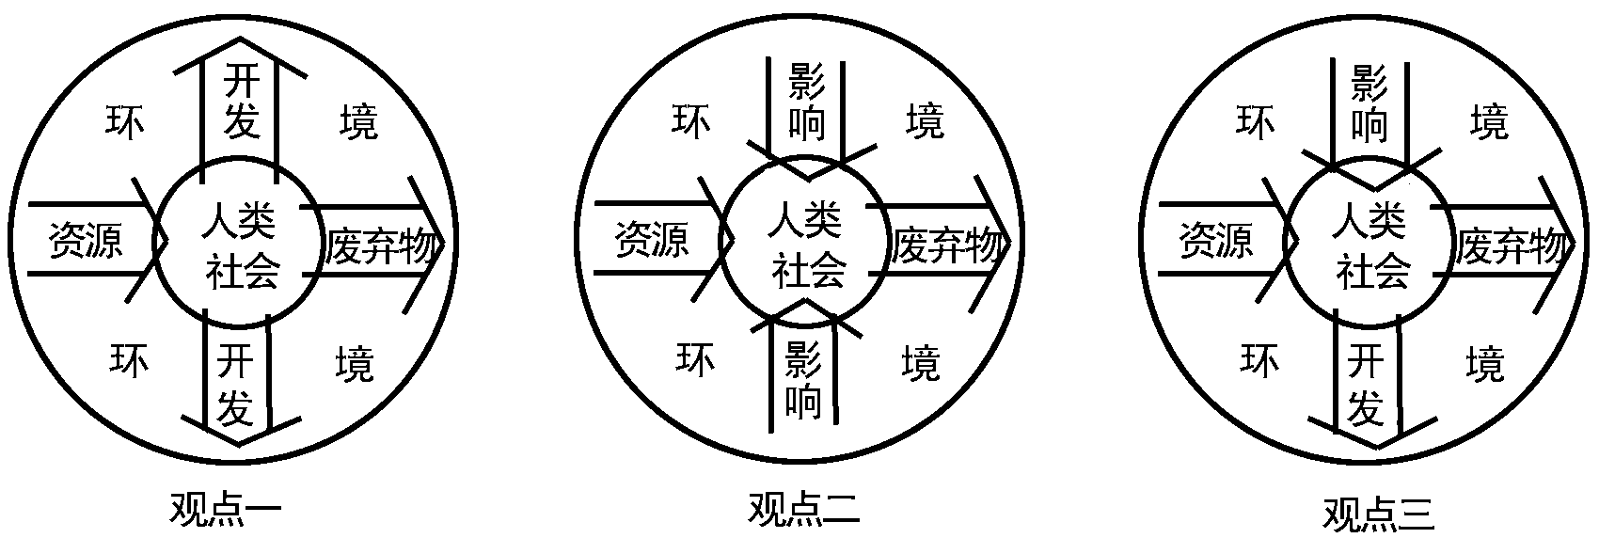
图2表示人地关系的三种不同观点，读图完成第3题。
图2
3．下列有关三种观点的说法，正确的是
A．观点一也就是自然环境决定论 B．观点二强调人地和谐
C．观点一特别强调人的主观能动性 D．观点三认为人只是被动地适应环境
图3为“印度某工业区分布图”，读图完成4～5题。
4．据图中信息判断该工业区最利于发展
A．钢铁工业 B．高分子合成工业 C．微电子工业 D.核电工业
5．促进该工业区可持续发展的措施主要有
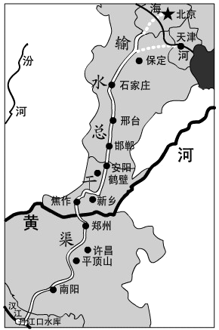
A．关闭传统产业，集中资本发展新兴产业
图4
山
西
B．利用优越的自然条件，转向发展农业
C．改造传统产业，扶持新兴产业
D．花大量资金治理环境污染
图3

孟加拉湾
加尔各答
恒
河
工业中心
煤矿
铁矿
锰矿
云母矿
港口

黄淮海流域有2亿多人口不同程度存在饮水困难，工农业发展受到严重制约。我国南水北调中线一期工程计划于2014年底通水，该工程将大大缓解黄淮海地区的用水紧张状况。图4为“南水北调中线示意图”，读图回答6～7题。
6. 下列有关南水北调中线工程的影响，叙述正确的是
A. 增大汉江下游的防洪压力 B. 有利于提高晋煤水运的能力
C. 有利于解除海河流域的洪涝灾害 D. 带动沿线地区的经济结构调整
7．黄淮海地区水资源供需矛盾突出的原因是
①人口稠密，经济发达，需水量大 ②降水较少，径流量不足 ③地面硬化，降水利用率低
④水资源的污染浪费严重 ⑤植被缺乏，水土流失严重
A．①②③ B．①②④ C．②③⑤ D．②④⑤
我国河流众多，各大江河洪涝频发。读图5，回答8～9题。
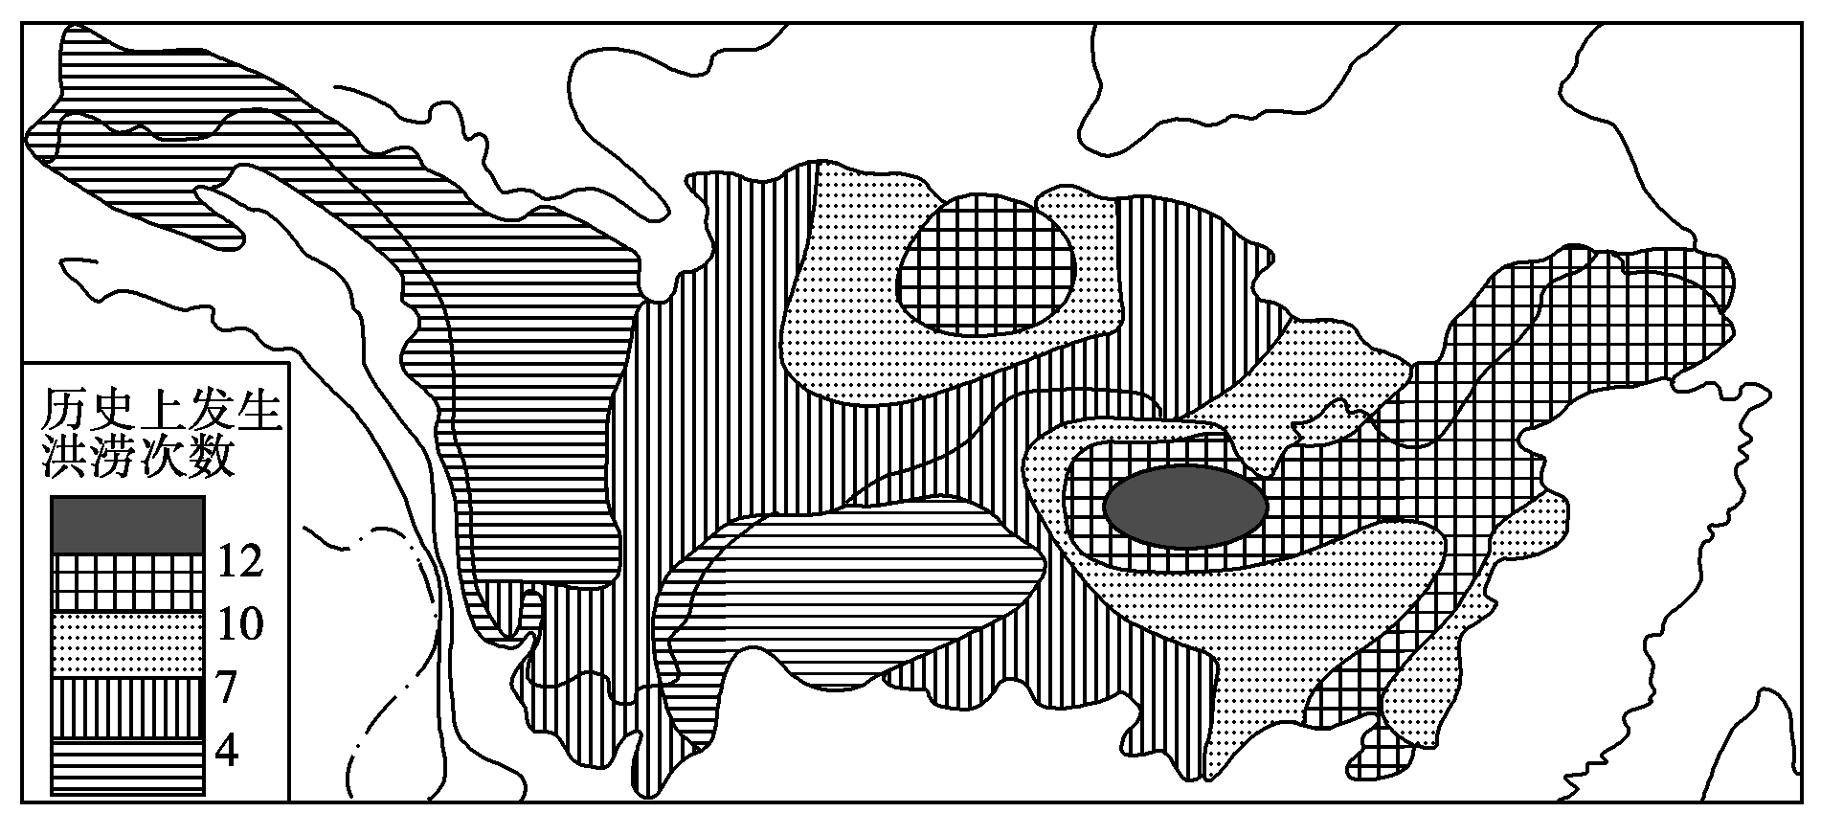
8.图中洪涝次数最多的地区与其他地区相比，洪涝更严重的主要原因是
图5
A.降水量大 B.支流众多
C.地势低平 D.湖泊萎缩严重
9.下列防御长江洪涝灾害的措施中，作用最显著的是
A.疏浚长江干支流河道
B.修建水利枢纽工程
C.建设长江中上游防护林体系
D.加固中下游地区的堤坝
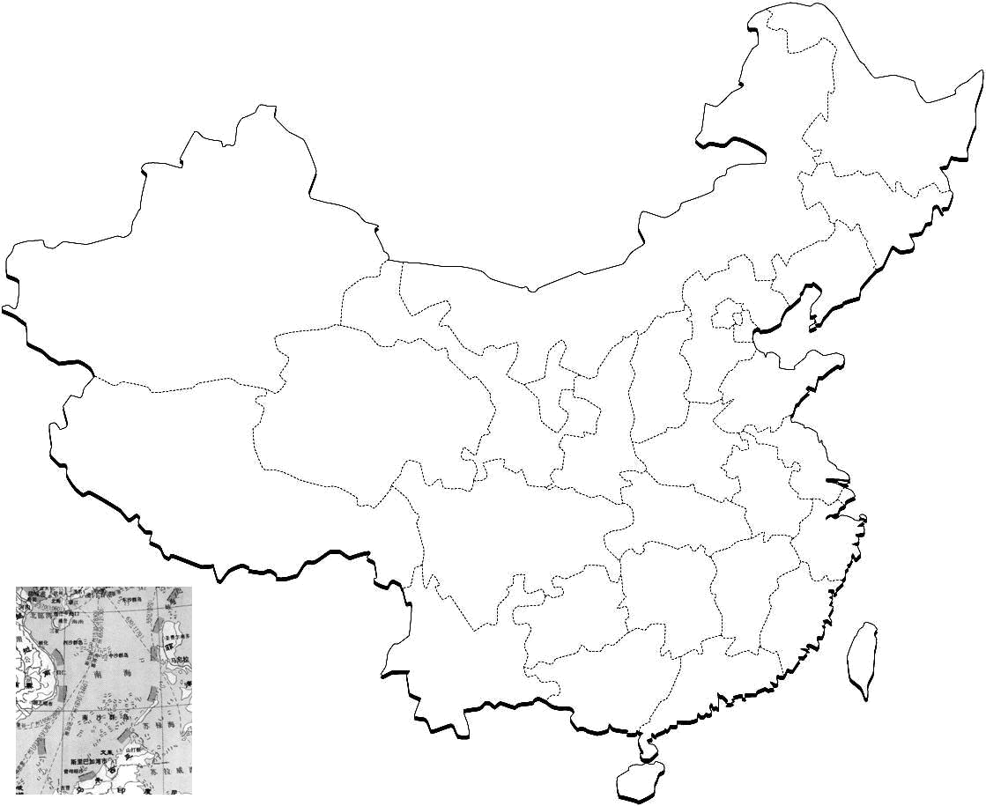
2013年2月27日，《南方日报》报道了湖南镉超标大米进入广东市场的消息，引起很大反响，东北和进口大米走俏。图6为“我国十大稻米主要生产省份分布图”，读图回答10～12题。
图6
图例：
稻米产区
10．下列省份中，稻米外销比例最高的是
A．云南 B．湖南 C．江苏 D．黑龙江
11．该省稻米外销比例高的主要原因是
A．生产规模大，机械化水平高
B．稻米种植的面积大，总产高
C，科技水平高，稻米单产高
D．热量条件好，一年可种三熟
12．今年湖南稻米出现严重滞销的主要原因是
A．农药残留超标 B．销售价格偏高
C．受进口大米冲击 D．重金属含量超标
图7为“我国两地区城市化模式图”，读图回答13～14题。
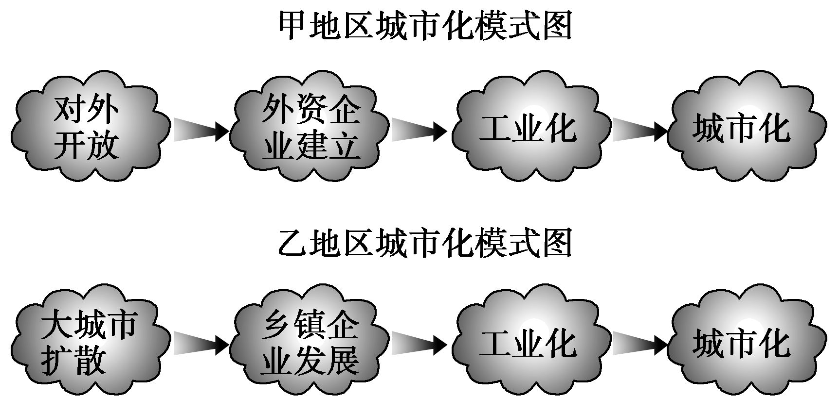

图7

13.两地区城市化发展模式的共同点是
A.有较大规模的人口迁移 B.依靠外来资金支持城市化
C.有当地政府的大量投资 D.通过工业化带动城市化
14.对两地区城市化发展模式的叙述，正确的是
A.甲地区属外资驱动型的城市化 B.乙地区属于资源驱动型的城市化
C.甲地区的典型发展模式在长江三角洲 D.乙地区的典型发展模式在珠江三角洲
图8为“我国主要湿地面积缩减情况分布图”，读图回答15～16题。
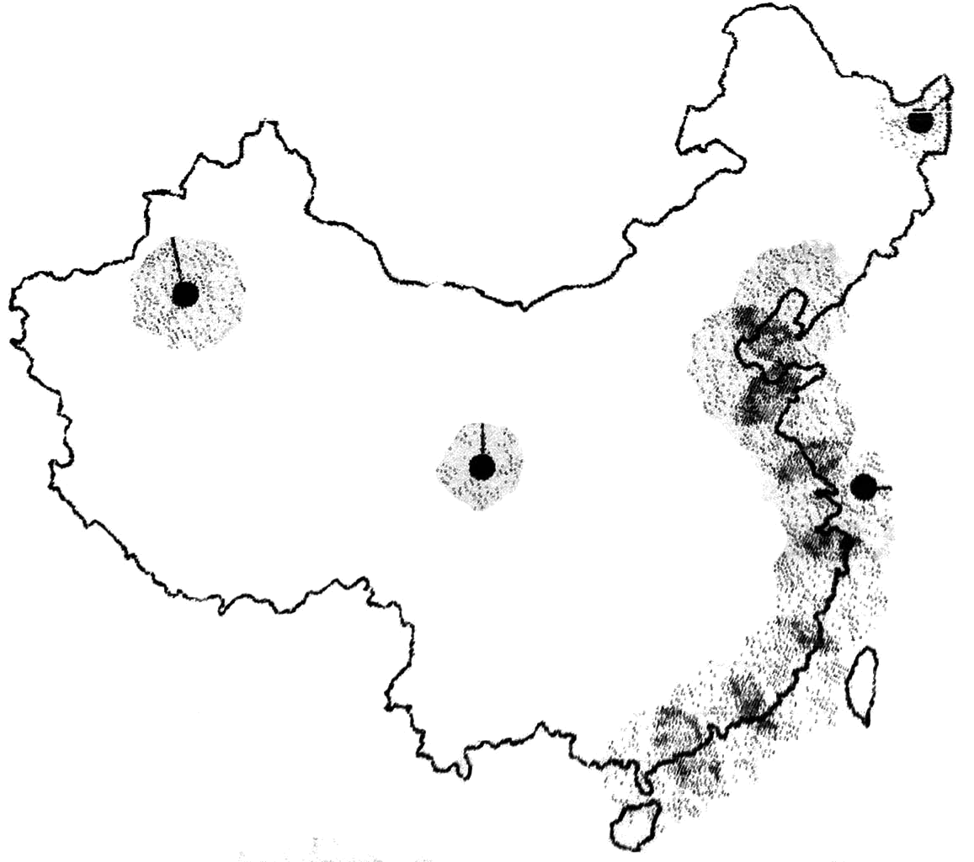
图8
↓50%
↓45%
↓50%
50年间，新疆湿地面积由280万公顷，降至148万公顷
50年间，被誉为黄河水塔的玛曲高原草甸湿地面积减少了20万公顷
50年间，三江平原湿地损失13675平方千米，面积比例由原来的52.49%下降到15.71%
50年间，滨海湿地面积累计丧失219万公顷，损失过半
近20年间，我国湿地面积由36.6万平方千米减少到32.4平方千米（1平方千米=100公顷）
↓36.78%

15. 50年来，下列湿地中，缩减面积最多，速度最快的是
A．新疆湿地 B．滨海湿地 C．玛曲段湿地 D．三江平原湿地
16．有关我国湿地缩减原因的叙述，正确的是
A．新疆湿地——过度樵采 B．玛曲湿地——过度用水
C．三江平原湿地——过度开垦 D．滨海湿地——过度养殖
图9为“珠三角地区产业转移圈层示意图”，读图完成17～18题。
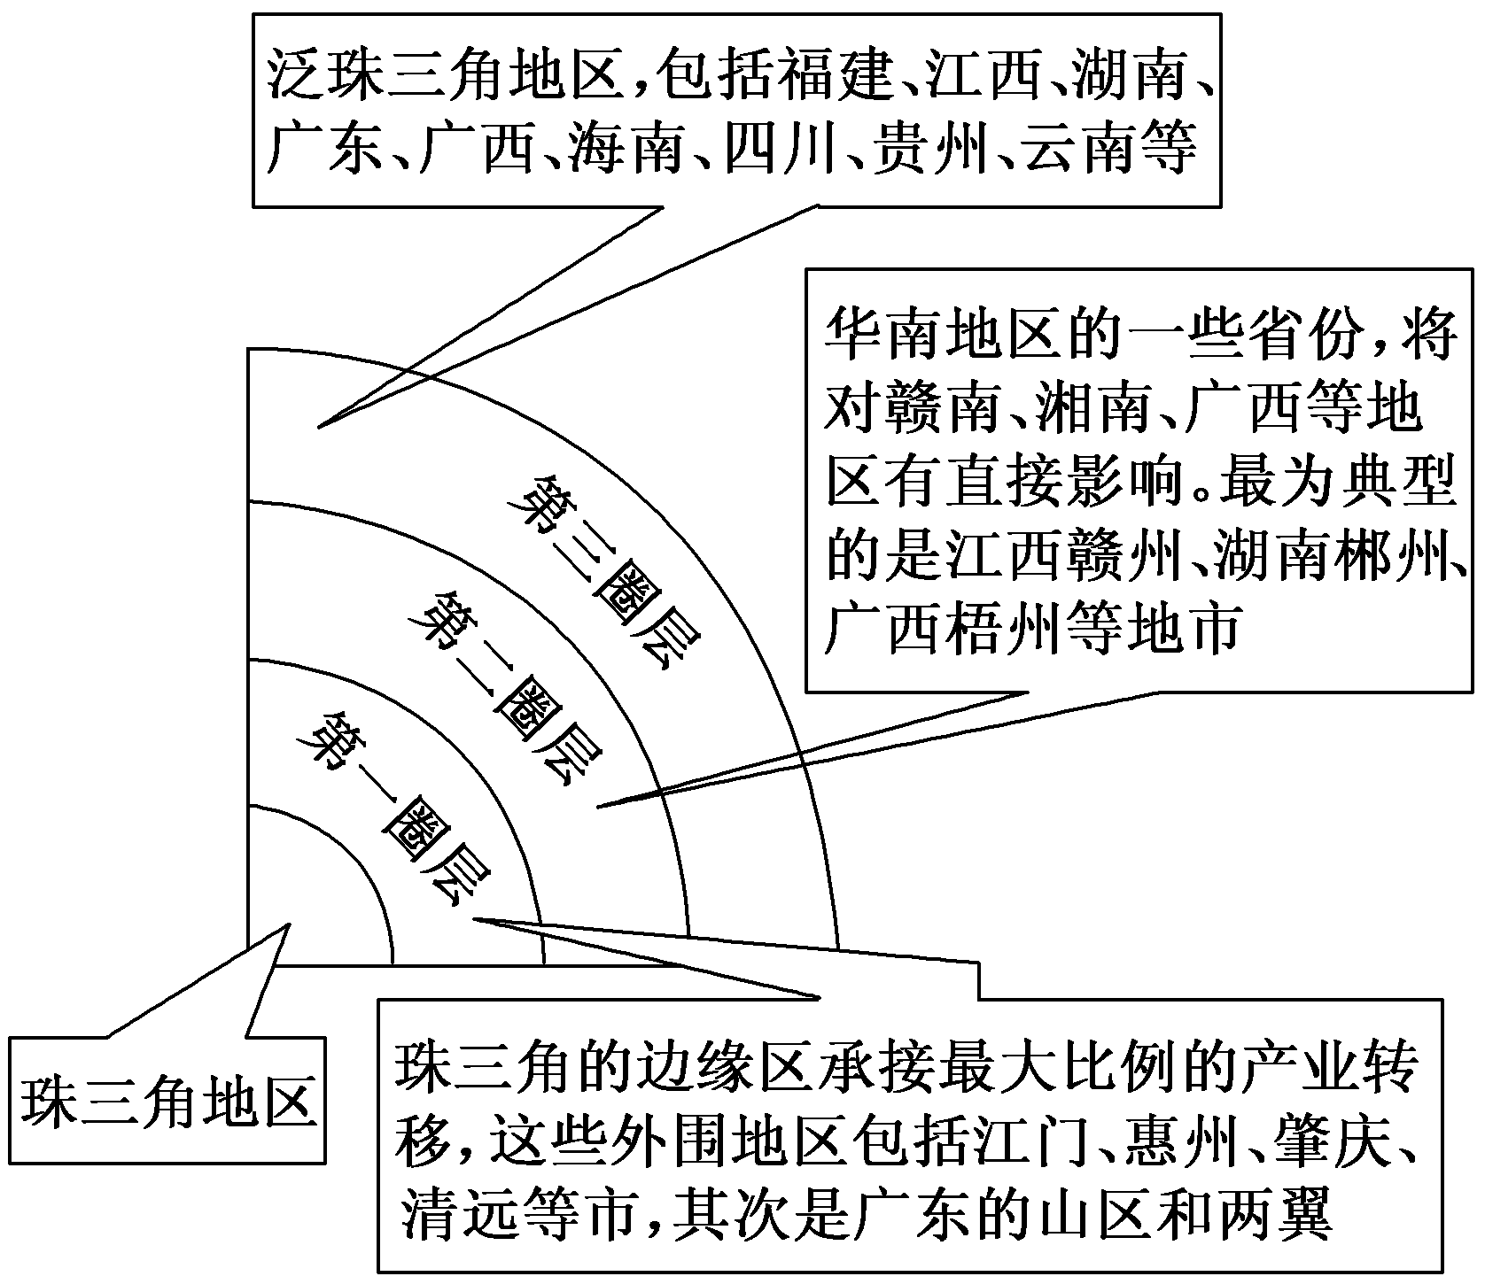

图9

17．珠江三角洲地区部分产业转移出去的主要原因不包括
A．当地人口稠密，交通拥挤 B．资本过剩，污染严重
C．自然资源不足，经济效益下降 D．产业结构单一，创新能力不足
18．图中接受产业转移地区的突出优势是
①科技发达 ②交通便利 ③劳动力价格 ④地租相对低廉 ⑤资源丰富
A．①②③ B．②③④ C．③④⑤ D．①②⑤
（二）双项选择题：在下列各小题的四个选项中，有两个选项符合题目的要求。请在答题卡上将所选答案的字母代号涂黑（8小题，每题3分，共24分；错选、少选或多选均不得分）。
随着人类社会的发展，人类对人地关系的认识更加深刻。我国政府提出要加强生态文明建设。图10是“人类不同发展阶段就业结构变化图”，读图完成19～20题。
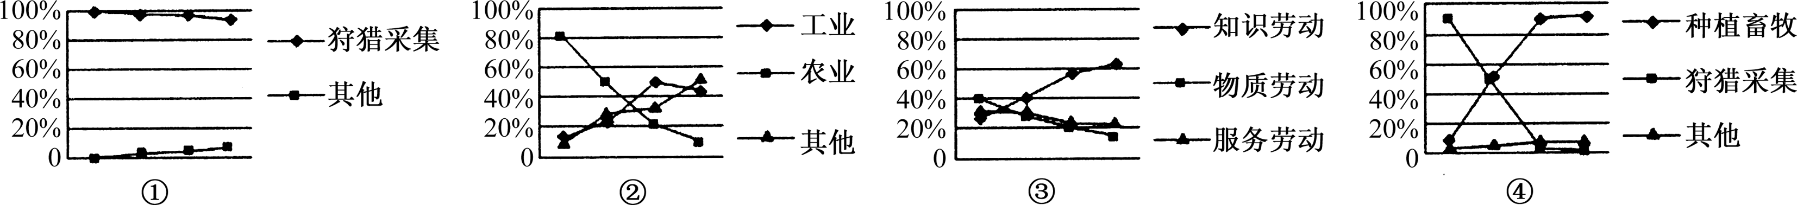
图10

19. 下列说法正确的是
A. 符合人类社会发展先后顺序的是①④②③
B. 符合人类社会发展先后顺序的是①②③④
C. ②阶段人类单纯地把地理环境看成是人类活动的场所和开发的对象
D. ④阶段人类认识自然、改造自然的能力很低，只能被动地适应环境
20. 我国建设资源节约型、环境友好型社会的重要途径有
A. 大力发展循环经济，实现经济活动的生态化
B. 加大对水、土地、森林、海洋等资源的开发利用力度
C. 加大环境保护力度，坚决改变“先污染、后治理”的状况
D. 扩大采矿、建材、化工、电力等工业的发展规模
图11为“2010年我国部分省区二氧化硫排放量统
计图”（图中数码表示省份），读图回答21～22题。
21．图示数码标注的省区中
A．自北向南二氧化硫排放量逐渐减少
B．南方省区较北方省区二氧化硫排放量少
C．人口众多区域生活二氧化硫排放多
D．珠江三角洲工业二氧化硫比重高
22．④省生活二氧化硫排放总量大的主要原因是
A．经济水平高 B．集中供暖耗煤多
C．煤炭资源丰富 D．生活耗煤多
图11
图12示意江苏省1990～2009年人均粮食地域格局变化。读图完成23～24题。
23．②③④⑤地区从一般余粮区变为重要余粮区的原因是
A．耕地面积大量增加 B．农业科技投入增加
C．农田水利设施完善 D．农业人口数量增加
②
①
③
④
⑤
图例
严重缺粮区
一般缺粮区
基本自给区
一般余粮区
重要余粮区
150km
1990年
2009年
图12

24．导致南部区域人均粮食产量变化的主要原因是
A．城市化进程快 B．网络化水平高 C．区域化分工好 D．工业化水平高
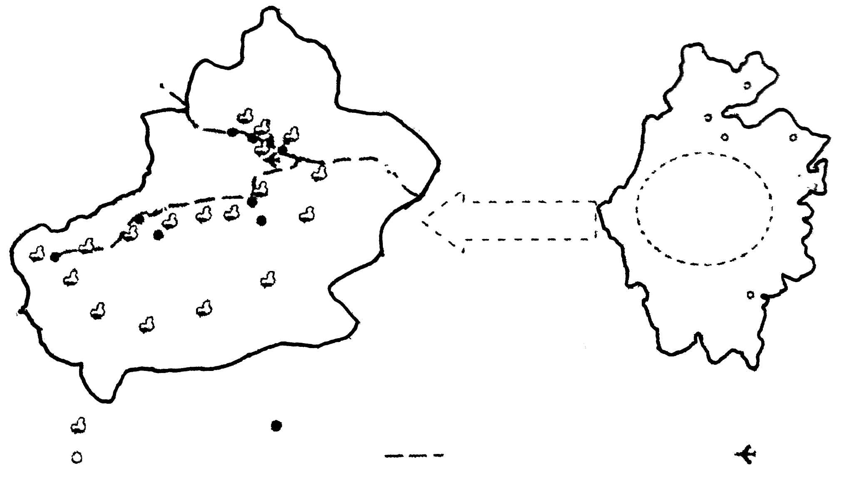
图13是“新疆与浙江两省区际联系示意图”，读图回答25～26题。
奎屯
石河子
昌吉
乌鲁木齐
库尔勒
尉犁
阿拉尔
阿克苏
喀什
转移纺织服装生产
加工企业到新疆
保留纺织服装产品研发设计、市场营销部门
嘉兴
杭州
绍兴
宁波
温州
棉花主要产区
新疆承接内地纺织服装加工企业的主要城市
浙江重要纺织服装工业中心
主要铁路
图13

25．与浙江相比，新疆发展纺织服装生产的有利区位条件有
A．劳动更充足 B．市场更广阔 C．原料更丰富 D.低价更便宜
26. 新疆承接浙江纺织服装工业对当地地理环境的有利影响有
A.大幅扩大棉田面积 B.增加就业机会 C.促进城市化进程 D.保护生态环境
二、综合题： 5小题，共60分。
图14
三大自然区界线
①
③
②
A
B
27．读“我国三大自然区分布图”（图14），完成问题：（12分）
（1）图中②自然区的名称是 ，该自然区最典型的特征是 ；③自然区的名称是_______________________，该自然区最典型的特征是 。三大自然区划分的依据是 和 。（6分）
（2）图中②自然区面临的主要生态环境问题是 ，治理的有效措施有哪些？（4分）
（3）从长江流域的综合开发和治理来看，A地区的重要任务是 ，
B地区的重要任务是 。（2分）
28.阅读下列材料，回答问题。（10分）
材料一：2013年全国中东部地区多次陷入严重的雾霾天气，尤其是京津冀地区更为严重，大气中含有大量含氮有机颗粒物。在不考虑政策措施对能源需求和社会效益产生重大影响的情况下，图15表示我国的能源需求的预测情况，图16表示我国的二氧化硫、氮氧化物产生量的预测情况。
材料二：图17为黄河金三角区域。
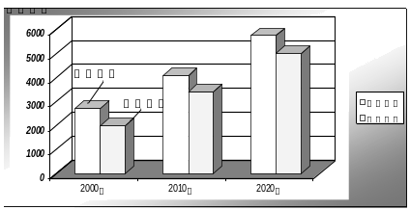
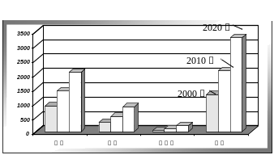
图15
图16
图例
煤
铝土
黄河金三角地区
图17

（1）据材料一分析我国能源消费带来的问题有_____________、_______________。（2分）
（2）2013年我国东部地区大范围雾霾形成的人为原因是___________________。（2分）
（3）黄河金三角地区是我国重要的煤炭生产基地，你认为我国该不该继续发展这个能源基地（1分）？请说出你的理由（2分）。
（4）如果基于当地的优势资源，从可持续发展角度分析，黄河金三角地区该如何发展？（3分）
29.能源是支撑国家繁荣和经济可持续发展的重要基础。读材料完成下列题目。(10分)
材料一：继西气东输三线西段开工之后，2013年9月11日，西气东输三线东段项目开始动工。图18是“西气东输一线”“西气东输二线”“西气东输三线”走向示意图。
材料二：广东省能源自给率图（图19）
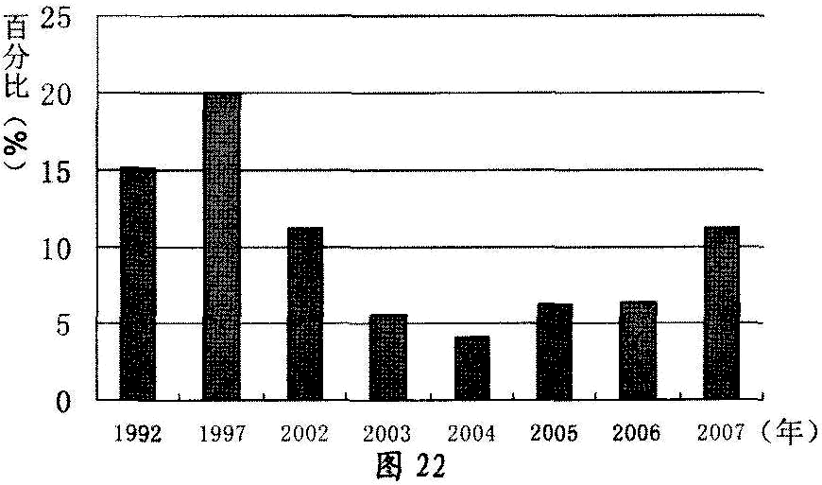
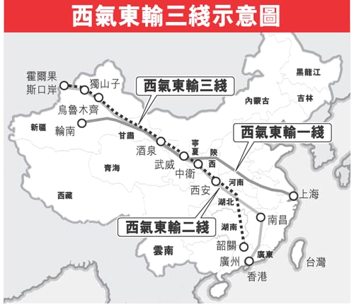
图18
图19
广东省

材料三：广东省能源消费总量增长率和GDP增长率统计图（图20）
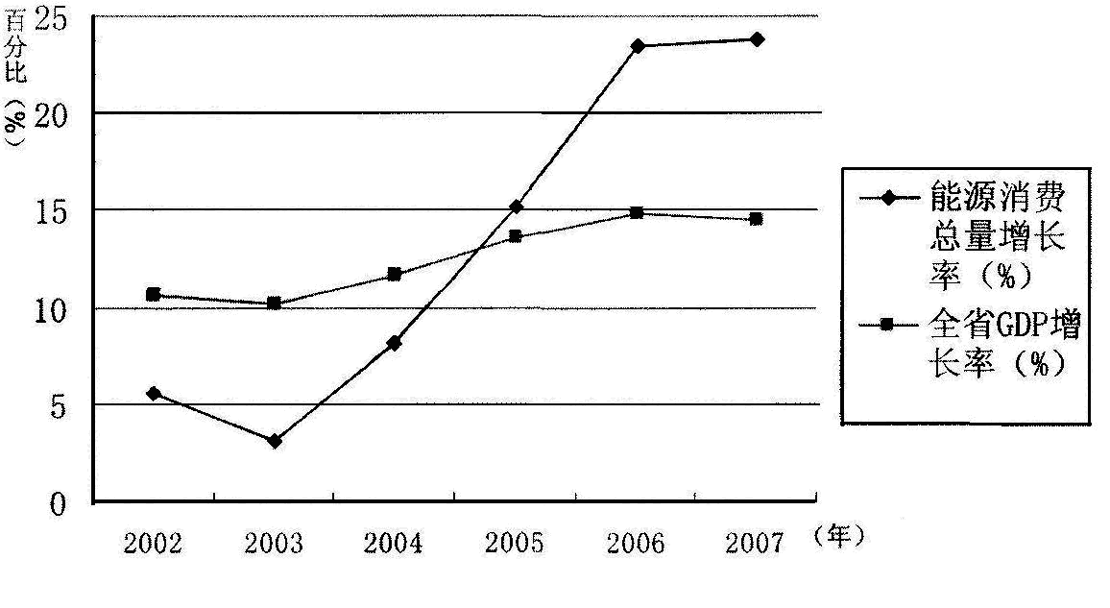
图20

(1)与一线相比，西气东输二线、三线在气源地方面，最明显的变化是 。（2分）
(2)材料二显示，广东省能源自给率特点是① ；② 。（2分）
(3)结合材料二、材料三，推断今后广东省能源消费总量的发展趋势：① ；② 。（2分）
(4)西气东输三线工程对气源地和广东各有哪些好处？（4分）
30．阅读以下材料，回答有关问题。（14分）
材料一：东北平原地区是我国的主要商品粮生产基地，该基地也是我国大豆的主要产区。但近来来，由于受进口大豆的冲击，东北大豆价格大幅下跌，由原来的2.2元/kg降到现在的1.6元/kg，降幅近30%。
材料二：国产大豆与进口大豆比较表（运输费用以到达大连为例）
 | 含油量 | 运输费用（元/kg） | 生产成本（元/kg） | 生产方式
国产大豆 | 17% | 0.18 | 1.60 | 粗放式
进口大豆 | 19% | 0.16 | 1.28 | 集约式
材料三：东北三省和长江三角洲经济区部分省市人均耕地面积及谷物单产的比较（2006年）
 | 黑龙江 | 吉林 | 辽宁 | 上海 | 江苏 | 浙江 | 全国
人均耕地面积Km² | 0.31 | 0.21 | 0.10 | 0.02 | 0.07 | 0.05 | 0.10
单位面积谷物产量（kg/ Km²） | 4916 | 5872 | 5870 | 7044 | 6207 | 6175 | 4885
（1）东北平原地区是我国农业机械化和水利化水平较高的农业区，从自然条件来看，这里有利于机械化、水利化建设的条件是________________________________。（2分）
（2）东北作为我国传统的大豆主产区，其突出的区位优势是（ ）（2分）
A.靠近市场 B.光热充足 C.土壤肥沃 D.水源丰富
（3）据统计，我国每年从美国进口的大豆相当于国内大豆的总产量，依据材料二分析进口大豆在我国畅销的主要原因。（2分）
（4）由于受进口大豆的冲击，我国东北大豆生产呈现萎缩之势。要使东北大豆生产走出困境，重振雄风，应（ ）（双选）（2分）
A.改良品种，提高大豆品质 B.加大劳动力的投入，提高单产
C.提高集约化水平，降低生产成本 D.大量施用化肥，提高土壤肥力
（5）从粮食单位面积产量看，东北地区比长江三角洲地区__________，（1分）其主要原因是__________________________________________________________。（2分）
（6）依据材料三数据计算，可以得出黑龙江省的人均谷物产量比江苏省的人均谷物产量_____。（1分）这种现象也同时存在于东北地区与长江三角洲地区其它省份，产生这一现象的主要原因是_______________________________________________________________________________
____________________________________________________。（2分）
31.上海自由贸易区于2013年9月29日正式挂牌，该自由贸易区包括4个海关特殊监管区域，用于专营境外加工与对外贸易。图21是“上海自由贸易区分布图”，读图回答下列问题。（14分）
图21
崇明岛
浦东机场综合保税区
洋
山保税港区
外高桥保税物流园区
外高桥
保税区
浦东新区
闵行区
松江
区
青浦
区
嘉定
区
宝山
区
奉贤
区
金山
区
东
海
大
桥

（1）上海自贸区的建立有利于吸引（ ）（双选） （2分）
A．资源密集型产业密集 B．能源密集型产业集聚
C．高端制造业集聚 D．高新技术产业集聚
（2）上海自贸区国际联系所依赖的主要运输方式有___________和____________。（2分）
（3）东海大桥连接浦东新区和中国最大的集装箱港——洋山港。试分析临近洋山港的洋山保税港区发展的有利条件。（4分）
（4）随着上海自由贸易区的建立，将会有更多的企业入驻上海。从可持续发展角度看，在引进企业时，上海市应注意哪些问题？（2分）
（5）能源不足是上海市发展的重要制约因素。上海在节能减排、开发新能源方面，可采取哪些有效措施？（4分）

高二地理期中试卷（选修）答卷纸
27．
（1）_______ _____ _____， ___ ____
_______________________， ____ ___
（2） ，

（3） ，
。
28.
（1）_______ ______
___________ ____
（2）_______________ ____。
（3） ，
。
（4）

29.
(1) 。
(2)① ；② 。
(3)① ；② 。
(4)

30.
（1）____________ ______________ ______
（2）（ ）
（3）
（4）（ ）
（5）______ ____， ____________________________________________________ _ ____
_
（6）__ _ __。__________ ______________________________________________
______________________________________________ ______。
31.
（1）（ ）
（2）___________和____________。
（3）

（4）

（5）

高二地理期中试卷（必修、选修）答案
BACAC DBDBD ADDAB CDC
AC AC BD CD BC AD CD BC
27.（12分）（1）西北干旱半干旱区 干旱 青藏高寒区 高寒 地形 气候（6分） （2）土地荒漠化（1分） 采用工程措施治理荒漠；调整农林牧用地关系；解决农牧区能源问题；保护林草，植树种草，恢复自然植被；合理利用地下水（任答3点得3分） （3）综合治理环境污染 防治长江水患，整治江河湖泊（2分）
28．（10分）（1）化石燃料使用量增加，资源供应压力大；二氧化硫、氮氧化物排放量增加，环境压力大。（2分） （2）工业生产、机动车尾气等大量燃烧化石燃料，排放大量的含氮有机颗粒物。（2分） （3）观点一：该继续发展。（1分） 理由：我国能源消费构成以煤为主，且短期内不能改变，我国经济发展迅速，能源需求量大；该地煤炭资源丰富，煤炭资源开发，能带来经济效益、社会效益。（言之有理即可，任答2点得2分） 观点二：不该继续发展。（1分） 理由：煤炭属于不可再生能源，过度开发会加快资源耗竭；燃煤对环境污染严重。（言之有理即可，任答2点得2分） （4）发展煤炭、炼铝等工业，并进行产品深加工；积极发展新兴工业和第三产业，调整产业结构；加大科技投入；大力发展交通；保护环境。（任答3点得3分）
29．（10分）
（1）天然气来自国外（2分） （2）能源自给率低；能源自给率先高后低，近年略有提高（2分）； （3）能源消费总量越来越大；2006年消费总量增长变缓。（2分） （4）对气源地：使资源优势变为经济优势；带动基础设施建设；增加就业机会。（任答2点得2分） 对广东：缓解能源紧张状况，促进经济发展；改变以煤为主的能源利用结构，改善环境状况。（2分）
30.（1）地势平坦，耕地集中连片（2分） （2）C（2分） （3）运输费用低，生产成本低，导致价格低；含油量高（2分） （4）AC（2分） （5）低（1分）东北地区纬度较高，农作物生长期较短，复种指数低。（2分） （6）高（1分）东北地区人少地多；农业机械化程度和劳动生产率高（2分）
31.（14分） （1）CD（2分，答1个且答对者得1分） （2）海运 航空 （2分） （3）①气候温暖湿润；②地势平坦；③地处海滨，环境优美，旅游资源丰富；④临海，水陆交通便利，临近洋山港，利于发展出口加工工业和对外贸易；⑤经济腹地广阔；⑥国家政策支持。（任答4点得4分） （4）①积极引进高新技术产业，促进产业优化升级；②严格控制工业“三废”排放，防止生态破坏与环境污染。（2分） （5）节能：节约能源，提高能源利用率；调整产业结构，发展低耗能产业。 开源：开发风能、核能、生物燃料等新能源，使能源结构多样化；跨地域输入能源，如西电东送、西气东输等。（4分）

